Tabela 7. Avaliação e planejamento da execução

Data da inspeção: {{ data }} Hora da inspeção: {{ hora }} h

Local: {{ local }} Condições climáticas:
Temperatura:{{ temperatura }}°C Clima {{ clima }}
Responsáveis: {{ responsaveis }}
Item | Descrição | Detalhamento | Observação
1 | Qual a qualificação profissional dos responsáveis pela inspeção? | {{ qualiprof }}
2 | Os participantes da inspeção estão bem  fisicamente e mentalmente? | {{ integridade }}
3 | Houve diálogo de segurança? | {{ dialogo }}
4 | Um ou mais executores da inspeção  possui curso NR-10? | {{ curso_nr }}
5 | O serviço foi preliminarmente  conferido? | {{ conferido }}
6 | Quais riscos foram detectados? | {{ riscos }}
7 | Quais equipamentos de segurança serão utilizados? | {{ equipamentos }}

8 | Este serviço requer desligamento ou bloqueio de equipamento ou rede? | {{ desligamento }}
9 | Este serviço requer sinalização? | {{ sinalizacao }}
10 | Necessita delimitar a área de trabalho? | {{ delimitar_area }}
11 | Necessita de auxilio de concessionaria  local? | {{ auxconces }}
12 | Necessario fazer verificação de tensão? | {{ tensao }}
13 | A inspeção requer aterramento  temporário? | {{ aterramento }}
14 | A inspeção será realizada em altura? | {{ altura }}
15 | Será necessário se aprisionar a escada e  utilização de sinto de segurança? | {{ cinto_seg }}
16 | Os requisitos de seguranças foram  atendidos por todos? | {{ requi_seg }}
17 | Houve necessidade de reavaliação das  inspeções realizadas? | {{ reavaliacao }}

Tabela 8. Avaliação das influencias externas da Instalação elétrica [5410]

Data da inspeção: / / Hora da inspeção: : h

Local:

Condições climáticas: Temperatura: °C Clima:

Responsáveis:
Item | Descrição | Classificação | Tipo | Item da norma  NBR 5410
1 | Temperatura ambiente | AA1 - Frigorífico (-60 ° a 5 °C) | {{ tempambiente }} | 4.2.6.1.1
1 | Temperatura ambiente | AA2 - Muito frio (-40 ° a 5 °C) | {{ tempambiente }} | 4.2.6.1.1
1 | Temperatura ambiente | AA3 - Frio (-25 ° a 5 °C) | {{ tempambiente }} | 4.2.6.1.1
1 | Temperatura ambiente | AA4 - Temperado (-5 ° a 40 °C) | {{ tempambiente }} | 4.2.6.1.1
1 | Temperatura ambiente | AA5 - Quente (5 ° a 40 °C) | {{ tempambiente }} | 4.2.6.1.1
1 | Temperatura ambiente | AA6 - Muito quente (5 ° a 60 °C) | {{ tempambiente }} | 4.2.6.1.1
1 | Temperatura ambiente | AA7 - Extrema (-25 ° a 55 °C) | {{ tempambiente }} | 4.2.6.1.1
1 | Temperatura ambiente | AA8 - (-50 ° a 40 °C) | {{ tempambiente }} | 4.2.6.1.1
2 | Condições climáticas do ambiente | AB1 - Ambientes internos e externos com temperaturas extremamente baixas. | {{ condambiente }} | 4.2.6.1.2
2 | Condições climáticas do ambiente | AB2 - Ambientes internos e externos com temperaturas baixas. | {{ condambiente }} | 4.2.6.1.2
2 | Condições climáticas do ambiente | AB3 - Ambientes internos e externos com temperaturas baixas. | {{ condambiente }} | 4.2.6.1.2
2 | Condições climáticas do ambiente | AB4 - Locais abrigados sem controle da temperatura e da umidade. Uso de calefação possível. | {{ condambiente }} | 4.2.6.1.2
2 | Condições climáticas do ambiente | AB5 - Locais abrigados com temperatura ambiente controlada. | {{ condambiente }} | 4.2.6.1.2
2 | Condições climáticas do ambiente | AB6 - Ambientes internos e externos com temperaturas extremamente altas,protegidos contra baixas temperaturas ambientes. Ocorrência de radiação solar e de calor. | {{ condambiente }} | 4.2.6.1.2
2 | Condições climáticas do ambiente | AB7 - Ambientes internos e abrigados sem controle da temperatura e da umidade. Podem ter aberturas para o exterior e são sujeitos a radiação solar. | {{ condambiente }} | 4.2.6.1.2
2 | Condições climáticas do ambiente | AB8 - Ambientes externos e sem proteção contra intempéries, sujeitos a altas e baixas temperaturas. | {{ condambiente }} | 4.2.6.1.2

3 | Altitude | AC1 Baixa (≤ 2000 m) | {{ altitude }} | 4.2.6.1.3
3 | Altitude | AC2 Alta ( > 2000 m) | {{ altitude }} | 4.2.6.1.3
4 | Presença de água | AD1 Despresível | {{ presagua }} | 4.2.6.1.4
4 | Presença de água | AD2 Gotejamento | {{ presagua }} | 4.2.6.1.4
4 | Presença de água | AD3 Precipitação | {{ presagua }} | 4.2.6.1.4
4 | Presença de água | AD4 Aspersão | {{ presagua }} | 4.2.6.1.4
4 | Presença de água | AD5 Jatos | {{ presagua }} | 4.2.6.1.4
4 | Presença de água | AD6 Ondas | {{ presagua }} | 4.2.6.1.4
4 | Presença de água | AD7 Imersão | {{ presagua }} | 4.2.6.1.4
4 | Presença de água | AD8 Submersão | {{ presagua }} | 4.2.6.1.4
5 | Presença de corpos sólidos | AE1 Despresível | {{ pressolidos }} | 4.2.6.1.5
5 | Presença de corpos sólidos | AE2 Pequenos objetos | {{ pressolidos }} | 4.2.6.1.5
5 | Presença de corpos sólidos | AE3 Objetos muito pequenos | {{ pressolidos }} | 4.2.6.1.5
5 | Presença de corpos sólidos | AE4 Poeira leve | {{ pressolidos }} | 4.2.6.1.5
5 | Presença de corpos sólidos | AE5 Poeira moderada | {{ pressolidos }} | 4.2.6.1.5
5 | Presença de corpos sólidos | AE6 Poeira intensa | {{ pressolidos }} | 4.2.6.1.5
6 | Presença de substâncias corrosivas ou poluentes | AF1 Despresível | {{ pressubst }} | 4.2.6.1.6
6 | Presença de substâncias corrosivas ou poluentes | AF2 Atmosférica | {{ pressubst }} | 4.2.6.1.6
6 | Presença de substâncias corrosivas ou poluentes | AF3 Intermitente ou acidental | {{ pressubst }} | 4.2.6.1.6
6 | Presença de substâncias corrosivas ou poluentes | AF4 Permanente | {{ pressubst }} | 4.2.6.1.6
7 | Solicitações mecânicas | AG1 Impactos fracos | {{ solmecanicas }} | 4.2.6.1.7
7 | Solicitações mecânicas | AG2 Impactos médios | {{ solmecanicas }} | 4.2.6.1.7
7 | Solicitações mecânicas | AG3 Impactos severos | {{ solmecanicas }} | 4.2.6.1.7
7 | Solicitações mecânicas | AH1 Vibrações fracas | {{ solmecanicas }} | 4.2.6.1.7
7 | Solicitações mecânicas | AH2 Vibrações médias | {{ solmecanicas }} | 4.2.6.1.7
7 | Solicitações mecânicas | AH3 Vibrações severas | {{ solmecanicas }} | 4.2.6.1.7
8 | Presença de flora e mofo | AK1 Despresível | {{ presmofo }} | 4.2.6.1.8
8 | Presença de flora e mofo | AK2 Prejudicial | {{ presmofo }} | 4.2.6.1.8
9 | Presença de fauna | AL1 Despresível  AL2 Prejudicial | {{ presfauna }} | 4.2.6.1.9
10 | Influências eletromagnéticas, eletrostáticas ou ionizantes | AM1-1 Harmônicas e inter-harmonicas nível  controlado | {{ infleletro }} | 4.2.6.1.10
10 | Influências eletromagnéticas, eletrostáticas ou ionizantes | AM1-2 Harmônicas e inter-harmonicas nível  normal | {{ infleletro }} | 4.2.6.1.10
10 | Influências eletromagnéticas, eletrostáticas ou ionizantes | AM1-3 Harmônicas e inter-harmonicas nível alto | {{ infleletro }} | 4.2.6.1.10
10 | Influências eletromagnéticas, eletrostáticas ou ionizantes | AM2-1 Tensões de sinalização nível controlado | {{ infleletro }} | 4.2.6.1.10
10 | Influências eletromagnéticas, eletrostáticas ou ionizantes | AM2-2 Tensões de sinalização nível normal | {{ infleletro }} | 4.2.6.1.10
10 | Influências eletromagnéticas, eletrostáticas ou ionizantes | AM2-3 Tensões de sinalização nível alto | {{ infleletro }} | 4.2.6.1.10
10 | Influências eletromagnéticas, eletrostáticas ou ionizantes | AM3-1 Variação de amplitude da tensão nível  controlado | {{ infleletro }} | 4.2.6.1.10
10 | Influências eletromagnéticas, eletrostáticas ou ionizantes | AM3-2 Variação de amplitude da tensão nível controlado. | {{ infleletro }} | 4.2.6.1.10

 |  | AM4 Desequilíbrio de tensão | {{ infleletro }}
 |  | AM5 Variações de frequência | {{ infleletro }}
 |  | AM6 Tensões induzidas de baixa frequência | {{ infleletro }}
 |  | AM7 Componentes contínuas em redes C.A. | {{ infleletro }}
 |  | AM8-1 Campos magnéticos radiados nível médio  (linhas de energia, transformadores, equipamentos de frequência industrial e suas harmônicas) | {{ infleletro }}
 |  | AM8-2 Campos magnéticos radiados nível alto  (grande proximidade dos itens mencionados em AM8-1) | {{ infleletro }}
 |  | AM9-1 Campo elétrico nível desprezível | {{ infleletro }}
 |  | AM9-2 Campo elétrico nível médio | {{ infleletro }}
 |  | AM9-3 Campo elétrico nível alto | {{ infleletro }}
 |  | AM9-4 Campo elétrico nível muito alto | {{ infleletro }}
 |  | AM21 perturbações de modo comum geradas por campos eletromagnéticos modulados em AM ou  FM | {{ infleletro }}
 |  | AM22-1 Transitórios unidirecionais conduzidos,  na faixa do nanossegundo nível desprezível | {{ infleletro }}
 |  | AM22-2 Transitórios unidirecionais conduzidos,  na faixa do nanossegundo nível médio | {{ infleletro }}
 |  | AM22-3 Transitórios unidirecionais conduzidos,  na faixa do nanossegundo nível alto | {{ infleletro }}
 |  | AM22-4 Transitórios unidirecionais conduzidos,  na faixa do nanossegundo nível muito alto | {{ infleletro }}
 |  | AM23-1 Transitórios unidirecionais conduzidos,  na faixa do micro ao milissegundo nível controlado | {{ infleletro }}
 |  | AM23-2 Transitórios unidirecionais conduzidos,  na faixa do micro ao milissegundo nível médio | {{ infleletro }}
 |  | AM23-3 Transitórios unidirecionais conduzidos,  na faixa do micro ao milissegundo nível alto | {{ infleletro }}
 |  | AM24-1 Transitórios oscilantes conduzidos nível  médio | {{ infleletro }}
 |  | AM24-2 Transitórios oscilantes conduzidos nível  alto | {{ infleletro }}
 |  | AM25-1 Fenômenos radiados de alta frequência  nível desprezível | {{ infleletro }}
 |  | AM25-2 Fenômenos radiados de alta frequência  nível médio | {{ infleletro }}
 |  | AM25-3 Fenômenos radiados de alta frequência  nível alto | {{ infleletro }}
 |  | AM31-1 Descargas eletrostáticas nível baixo | {{ infleletro }}
 |  | AM31-2 Descargas eletrostáticas nível médio | {{ infleletro }}
 |  | AM31-3 Descargas eletrostáticas nível alto | {{ infleletro }}
 |  | AM31-4 Descargas eletrostáticas nível muito alto | {{ infleletro }}
 |  | AM41-1 Radiações ionizantes perigosas | {{ infleletro }}

11 | Radiação solar | AN1 Despresível | {{ radsolar }} | 4.2.6.1.11
11 | Radiação solar | AN2 Média | {{ radsolar }} | 4.2.6.1.11
11 | Radiação solar | AN3 Alta | {{ radsolar }} | 4.2.6.1.11
12 | Descargas atmosféricas | AQ1 Despresíveis | {{ descatm }} | 4.2.6.1.12
12 | Descargas atmosféricas | AQ2 Indiretas | {{ descatm }} | 4.2.6.1.12
12 | Descargas atmosféricas | AQ3 Diretas | {{ descatm }} | 4.2.6.1.12
13 | Movimentação do ar | AR1 Despresível | {{ movdoar }} | 4.2.6.1.13
13 | Movimentação do ar | AR2 Média | {{ movdoar }} | 4.2.6.1.13
13 | Movimentação do ar | AR3 Forte | {{ movdoar }} | 4.2.6.1.13
14 | Vento | AS1 Despresível | {{ vento }} | 4.2.6.1.14
14 | Vento | AS2 Médio | {{ vento }} | 4.2.6.1.14
14 | Vento | AS3 Forte | {{ vento }} | 4.2.6.1.14
15 | Competência das pessoas | BA1 Comuns | {{ competencia }} | 4.2.6.2.1
15 | Competência das pessoas | BA2 Crianças | {{ competencia }} | 4.2.6.2.1
15 | Competência das pessoas | BA3 Incapacitadas | {{ competencia }} | 4.2.6.2.1
15 | Competência das pessoas | BA4 Advertidas | {{ competencia }} | 4.2.6.2.1
15 | Competência das pessoas | BA5 Qualificadas | {{ competencia }} | 4.2.6.2.1
16 | Resistência elétrica do corpo humano no ambiente | BB1 Alta | {{ reseletr }} | 4.2.6.2.2
16 | Resistência elétrica do corpo humano no ambiente | BB2 Normal | {{ reseletr }} | 4.2.6.2.2
16 | Resistência elétrica do corpo humano no ambiente | BB3 Baixa | {{ reseletr }} | 4.2.6.2.2
16 | Resistência elétrica do corpo humano no ambiente | BB4 Muito baixa | {{ reseletr }} | 4.2.6.2.2
17 | Contato das pessoas com o potencial da terra | BC1 Nulo | {{ contpessoas }} | 4.2.6.2.3
17 | Contato das pessoas com o potencial da terra | BC2 Raro | {{ contpessoas }} | 4.2.6.2.3
17 | Contato das pessoas com o potencial da terra | BC3 Frequente | {{ contpessoas }} | 4.2.6.2.3
17 | Contato das pessoas com o potencial da terra | BC4 Contínuo | {{ contpessoas }} | 4.2.6.2.3
18 | Condições de fuga das pessoas em emergências | BD1 Normal | {{ condfuga }} | 4.2.6.2.4
18 | Condições de fuga das pessoas em emergências | BD2 Longa | {{ condfuga }} | 4.2.6.2.4
18 | Condições de fuga das pessoas em emergências | BD3 Tumultuada | {{ condfuga }} | 4.2.6.2.4
18 | Condições de fuga das pessoas em emergências | BD4 Longa e tumultuada | {{ condfuga }} | 4.2.6.2.4
19 | Natureza dos materiais processados ou armazenados | BE1 Riscos desprezíveis | {{ natmatpr }} | 4.2.6.2.5
19 | Natureza dos materiais processados ou armazenados | BE2 Riscos de incêndio | {{ natmatpr }} | 4.2.6.2.5
19 | Natureza dos materiais processados ou armazenados | BE3 Riscos de explosão | {{ natmatpr }} | 4.2.6.2.5
19 | Natureza dos materiais processados ou armazenados | BE4 Riscos de contaminação | {{ natmatpr }} | 4.2.6.2.5
20 | Qual a natureza dos materiais  de construção | CA1 Não combustíveis | {{ natmatcons }} | 4.2.6.3.1
20 | Qual a natureza dos materiais  de construção | CA2 Combustíveis | {{ natmatcons }} | 4.2.6.3.1
21 | Qual a classificação da estrutura das edificações | CB1 Riscos desprezíveis | {{ classestr }} | 4.2.6.3.2
21 | Qual a classificação da estrutura das edificações | CB2 Sujeitas a propagação de incêndio | {{ classestr }} | 4.2.6.3.2
21 | Qual a classificação da estrutura das edificações | CB3 Sujeitas a movimentação | {{ classestr }} | 4.2.6.3.2
21 | Qual a classificação da estrutura das edificações | CB4 Flexíveis ou instáveis | {{ classestr }} | 4.2.6.3.2

Tabela 9. Avaliação qualitativa da instalação elétrica [adaptado de 8]

Data da inspeção: / / Hora da inspeção: : h

Local:

Condições climáticas: Temperatura: °C Clima: _

Responsáveis:
ITEM | DESCRIÇÃO DO ITEM | ASPECTOS OBSERVADOS ATENDEM A  NORMA? |  |  | Item da  Norma  NBR 5410
ITEM | DESCRIÇÃO DO ITEM | (S) SIM  (N) NÃO  (P) PARCIALMENTE | OBSERVAÇÕES |  | Item da  Norma  NBR 5410
01 | Há documentação da instalação e esta inclui plantas, esquemas unifilares e outros, detalhes de montagem, memorial descritivo, especificações  de componentes, parâmetros de projeto? | {{ documentacao[0] }} | {{ documentacao[1] }} |  | 6.1.8.1
02 | O ambiente sofreu alguma reforma e a documentação foi atualizada ou acrescida de  algum aditivo de projeto? | {{ ambientesofreu[0] }} | {{ ambientesofreu[1] }} |  | 6.1.8.2
03 | A instalação foi inspecionada antes da entrada em funcionamento e existe algum documento  atestando esse fato? | {{ instalacaoinspecionada[0] }} | {{ instalacaoinspecionada[1] }} |  | 4.1.14
04 | As linhas elétricas estão dispostas de modo a  permitir verificações, ensaios, reparos ou modificação da instalação? | {{ linhaseletricasdisp[0] }} | {{ linhaseletricasdisp[1] }} |  | 6.1.5.2
05 | Os componentes da instalação foram selecionados e instalados levando-se em conta as  influências externas? | {{ compinstalacao[0] }} | {{ compinstalacao[1] }} |  | 6.1.3.2
06 | As linhas elétricas estão corretamente instaladas? | {{ linhaseletricascorr[0] }} | {{ linhaseletricascorr[1] }}
07 | As tomadas de força existentes atendem ao novo  padrão nacional NBR 14136/2002? | {{ tomadasdeforca[0] }} | {{ tomadasdeforca[1] }} |  | 2
08 | O ambiente apresenta tomadas de força em  quantidade suficiente? | {{ qtdesufitomadas[0] }} | {{ qtdesufitomadas[1] }} |  | 4.2.1.2.3
09 | O quadro de distribuição está devidamente  instalado em local de fácil acesso à manutenção, inspeção e ensaio? | {{ instlquadist[0] }} | {{ instlquadist[1] }}
10 | Há disponibilidade de criação de novos circuitos no quadro de distribuição? | {{ novoscircuitos }} |  |  | 6.5.4.7
10 |  | {{ novoscircuitos }} | Qtde de  Circuitos | Espaço  reserva | 6.5.4.7
10 |  | {{ novoscircuitos }} | Até 6 | 2 | 6.5.4.7
10 |  | {{ novoscircuitos }} | 7 a 12 | 3 | 6.5.4.7
10 |  | {{ novoscircuitos }} | 13 a 30 | 4 | 6.5.4.7
10 |  | {{ novoscircuitos }} | N > 30 | 0,15 N | 6.5.4.7

11 | Há indicações de advertência nos quadros de  distribuição? | {{ advquadist[0] }} | {{ advquadist[1] }} | 6.5.4.10
12 | Os dispositivos de proteção estão dispostos e identificados de forma fácil de reconhecer os respectivos circuitos protegidos? | {{ dispprotecaoident[0] }} | {{ dispprotecaoident[1] }} | 6.1.5.4  6.5.4.9
13 | A proteção dos circuitos é compatível com a  bitola dos condutores | {{ protcircuitos[0] }} | {{ protcircuitos[1] }}
14 | O Quadro de distribuição possui barramento de  neutro e aterramento? | {{ barramentoquadist[0] }} | {{ barramentoquadist[1] }} | 6.2.8
15 | Todas as conexões estão com terminais  apropriados para cada bitola utilizada? | {{ bitola[0] }} | {{ bitola[1] }} | 6.2.8
16 | Os condutores estão identificados por cores ou  conforme sua função? | {{ condutident[0] }} | {{ condutident[1] }} | 6.1.5.3
17 | Existe disjuntor diferencial residual instalado no  quadro de distribuição? | {{ disjundif[0] }} | {{ disjundif[1] }} | 5.1.3.2
18 | Existe dispositivo de proteção contra surtos de  tensões? | {{ dispprotecaosurtos[0] }} | {{ dispprotecaosurtos[1] }} | 5.4.2.1.1
19 | Há elementos para serviços de segurança a exemplo de iluminação de emergência, exaustores de fumaça, etc? | {{ servseguranca[0] }} | {{ servseguranca[1] }} | 3.5.1
20 | Qual o esquema de aterramento utilizado? | {{ esqaterramento }} | Esquemas de Aterramento | 4.2.2.2
20 | Qual o esquema de aterramento utilizado? | {{ esqaterramento }} | TN-S | 4.2.2.2
20 | Qual o esquema de aterramento utilizado? | {{ esqaterramento }} | TN-C-S | 4.2.2.2
20 | Qual o esquema de aterramento utilizado? | {{ esqaterramento }} | TN-C | 4.2.2.2
20 | Qual o esquema de aterramento utilizado? | {{ esqaterramento }} | TT | 4.2.2.2
20 | Qual o esquema de aterramento utilizado? | {{ esqaterramento }} | IT | 4.2.2.2
21 | Existe fonte alternativa ou de reserva de energia? | {{ reservadeenergia[0] }} | {{ reservadeenergia[1] }} | 3.5.3
22 | Existe fonte de segurança de energia? | {{ fontseguranca[0] }} | {{ fontseguranca[1] }} | 6.6.6
23 | Há mecanismos para evitar o paralelismo das  fontes | {{ paralelismo[0] }} | {{ paralelismo[1] }} | 6.6.6.7.1

Tabela 10. Avaliação quantitativa da Instalação [8]

Local: Data e hora da Inspeção _ Condições climáticas:
Temperatura: _ °C Clima: _ Fonte: _ _

Responsáveis

_ _

_ _ _
Parte I - Medições
Quadro Distribuição – Alimentador  principal |  |  | Circuitos terminais
Capacidade barramento |  | {{ capbarramento }} | Circuito | Fase | Disjuntor |  | Descrição | Condutor | Corrente
Proteção Geral Disjuntor |  | {{ protgeral }} | {{ circuito0 }} | {{ fase0 }} | {{ disjuntor0 }} |  | {{ descricao0 }} | {{ condutor0 }} | {{ corrente0 }}
Proteção DR |  | {{ protdr }} | {{ circuito1 }} | {{ fase1 }} | {{ disjuntor1 }} |  | {{ descricao1 }} | {{ condutor1 }} | {{ corrente1 }}
Proteção DPS |  | {{ protdps }} | {{ circuito2 }} | {{ fase2 }} | {{ disjuntor2 }} |  | {{ descricao2 }} | {{ condutor2 }} | {{ corrente2 }}
VAB | VBC | VCA | {{ circuito3 }} | {{ fase3 }} | {{ disjuntor3 }} |  | {{ descricao3 }} | {{ condutor3 }} | {{ corrente3 }}
{{ vab }} | {{ vbc }} | {{ vca }} | {{ circuito4 }} | {{ fase4 }} | {{ disjuntor4 }} |  | {{ descricao4 }} | {{ condutor4 }} | {{ corrente4 }}
VAN | VBN | VCN | {{ circuito5 }} | {{ fase5 }} | {{ disjuntor5 }} |  | {{ descricao5 }} | {{ condutor5 }} | {{ corrente5 }}
{{ van }} | {{ vbn }} | {{ vcn }} | {{ circuito6 }} | {{ fase6 }} | {{ disjuntor6 }} |  | {{ descricao6 }} | {{ condutor6 }} | {{ corrente6 }}
I_{A} | I_{B} | I_{C} | {{ circuito7 }} | {{ fase7 }} | {{ disjuntor7 }} |  | {{ descricao7 }} | {{ condutor7 }} | {{ corrente7 }}
{{ ia }} | {{ ib }} | {{ ic }} | {{ circuito8 }} | {{ fase8 }} | {{ disjuntor8 }} |  | {{ descricao8 }} | {{ condutor8 }} | {{ corrente8 }}
 |  |  | {{ circuito9 }} | {{ fase9 }} | {{ disjuntor9 }} |  | {{ descricao9 }} | {{ condutor9 }} | {{ corrente9 }}
 |  |  | {{ circuito10 }} | {{ fase10 }} | {{ disjuntor10 }} |  | {{ descricao10 }} | {{ condutor10 }} | {{ corrente10 }}
 |  |  | {{ circuito11}} | {{ fase11 }} | {{ disjuntor11 }} |  | {{ descricao11 }} | {{ condutor11 }} | {{ corrente11 }}
 |  |  | {{ circuito12}} | {{ fase12 }} | {{ disjuntor12 }} |  | {{ descricao12 }} | {{ condutor12 }} | {{ corrente12 }}
Parte II – Ensaios Realizados
ITEM DA NORMA | DESCRIÇÃO DO ENSAIO |  | ASPECTOS OBSERVADOS
ITEM DA NORMA |  |  | (S) SIM  (N) NÃO | MOTIVO |  | OBSERVAÇÕES
7.3.2 | Continuidade dos  condutores de proteção e das quipotencializaçõe s principal e suplementar? |  | {{ continuidade[0] }} | {{continuidade[1] }} |  | - Aplicar fonte de tensão à vazio de 4 a 24 VAC ou VDD com corrente mínima de 0,2 A
7.3.3 | Resistência de  isolamento da instalação elétrica? |  | {{ resistencia[0] }} | {{ resistencia[1] }} |  | - Medir a resistência entre os condutores vivos tomados dois a dois sem a presença de equipamentos de utilização e entre cada condutor vivo e o terra  - Para circuitos com tensão nominal até 500 V usar uma tensão de ensaio de 500 Vdd e

 |  |  |  | obter R ≥ 0,5 MΩ
7.3.4 | Resistência de isolamento aplicável a SELV, PELV e separação  elétrica | {{ selvpelv[0] }} | {{ selvpelv[1] }} | - A medição deve ser efetuada preferencialmente com os equipamentos de utilização conectados  - Para circuitos com extra baixa tensão funcional e SELV usar uma tensão de ensaio de 250 Vdd e obter R ≥ 0,25 MΩ
 |  | {{ verificacao[0] }} | {{ verificacao[1] }} | Se esquema TN :
 | Verificação das | {{ verificacao[0] }} | {{ verificacao[1] }} | - medir a impedância do percurso da corrente de falta (A medição da impedância do percurso da corrente de falta, num esquema IT, requer o curto-circuitamento temporário do ponto neutro da alimentação com o condutor de proteção.)  - verificação das características do dispositivo de proteção associado, e no caso de DR fazer ensaio
 | condições de | {{ verificacao[0] }} | {{ verificacao[1] }}
 | proteção por | {{ verificacao[0] }} | {{ verificacao[1] }} | Se esquema TT :
7.3.5 | eqüipotencializaçã o e seccionamento automático  da alimentação | {{ verificacao[0] }} | {{ verificacao[1] }} | - medição da resistência de aterramento das massas da instalação (realizada com corrente alternada) Quando for inviável a medição da resistência de aterramento pode ser substituída pela medição da impedância (ou resistência) do percurso da corrente de falta,  - inspeção visual e ensaio dos dispositivos DR.
 |  | {{ verificacao[0] }} | {{ verificacao[1] }} | Se esquema IT :
 |  | {{ verificacao[0] }} | {{ verificacao[1] }} | - verificação da corrente de primeira falta por cálculo ou medição  - verificação das condições de proteção em caso de dupla falta
7.3.6 | Ensaio de tensão aplicada? | {{ ensaiodetensao[0] }} | {{ ensaiodetensao[1] }} | A tensão de ensaio deve ser aplicada durante 1 min.  Durante o ensaio não devem ocorrer arcos nem disrupções  Consultar tabela 61 da NBR 5410 para a tensão a ser aplicada.
7.3.7 | Ensaio de funcionamento? | {{ ensaiodefunc[0] }} | {{ ensaiodefunc[1] }} | Verificar se quadros elétricos, acionamentos, controles, intertravamentos, comandos  Etc, se encontram corretamente montados, ajustados e instalados  Os dispositivos de proteção devem ser submetidos a ensaios de funcionamento, se necessário,  para verificar se estão corretamente instalados e ajustados.

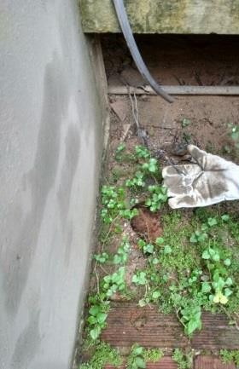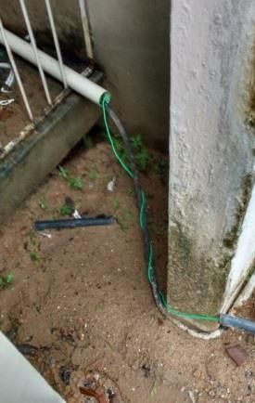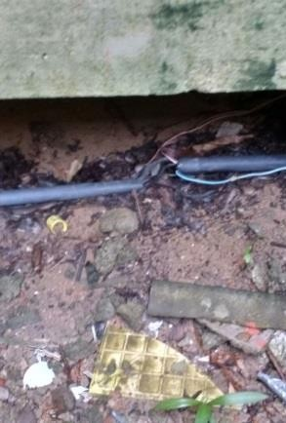

(a) | (b) | (c)
(d) | (e) | (f)

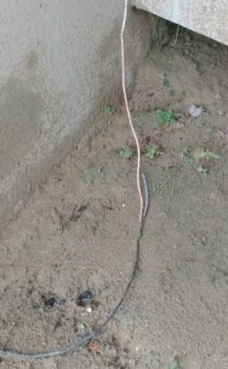
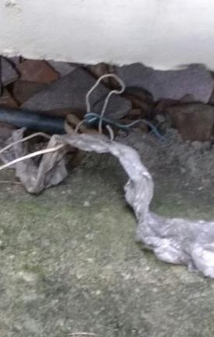
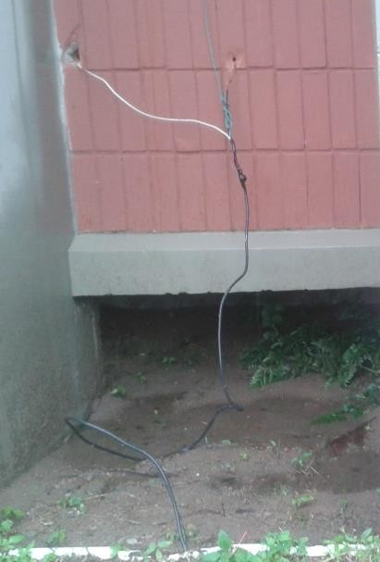
Figura 9. Condutores energizados expostos e sem proteção: (a) derivação de circuito em aberto (b) descontinuidade da linha (c) emenda fora de caixa de derivação (d) condutores vivos em contato com o solo (e) emendas sem isolação

A figura 9 apresenta registros de condutores energizados expostos e sem proteção. A ocorrência desta prática cria o risco de choques elétricos pois os pontos destacados encontram-se na área externa onde o pessoal de jardinagem poderia inadvertidamente tocar ou seccionar tais fios com uso de pás, enxadas e etc. A ausência de caminhos adequados para os condutores aliado às más praticas de manutenção podem ocosionar a interrupção do fornecimento de energia nos circuitos envolvidos e um tempo de solução bastante elevado para o reconhecimento do ponto do problema.
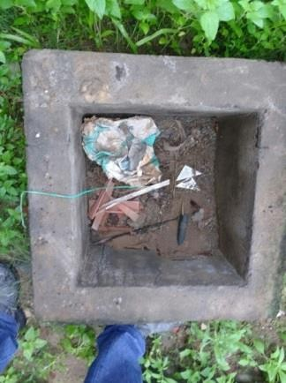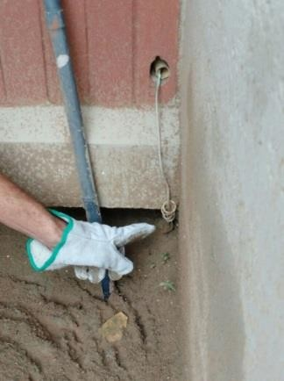

(a) | (b)
(c) | (d)

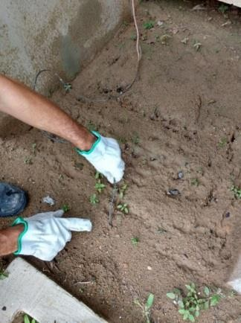
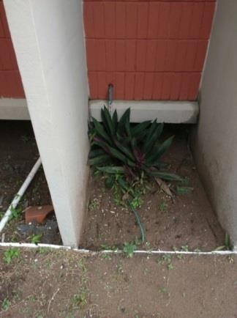
Figura 10. Aterramentos improvisados: (a) – (d) condutores vulneráveis mecanicamente, em alguns casos com hastes fora de caixa de inspeção.

A figura 10 apresenta o uso de aterramentos improvisados. À depender das características do solo e dos componentes utilizados pode-se criar uma falsa impressão de segurança, pois a confiabilidade do ponto de aterramento deveria ser testada. Observa-se também a ausência de caminhos seguros para tais condutores como também a falta de caixas para inspeção.
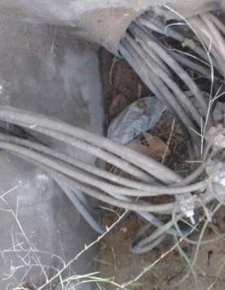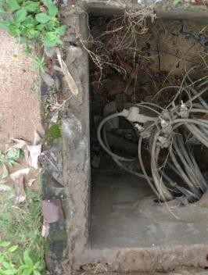

(a) | (b)
(c) | (d)

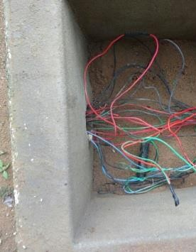
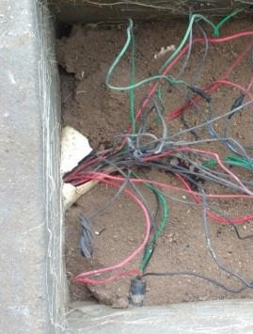
Figura 11. Condições das emendas: (a) e (b) uso de conector perfurante em derivação de alimentador (c) emendas somente com fita isolante de baixa tensão (d) excesso de emendas

A figura 11 apresenta um panorama das condições das emendas nas caixas de passagens subterrâneas na área externa. Nas figuras 11-a e 11-b observa-se o uso de emenda através de conector perfurante. Este conector pode ser utilizado para estes fins porém ressalve-se o fato que a derivação é de um alimentador de saída de uma subestação, assim proteções distintas deveriam ser pensadas para cada linha. Nas figuras 11-c e 11-d observa-se o uso excessivo de emendas, este fato pode ser consequência do aproveitamento de sobras de condutores como pode ser a consequência da inexistência de identificação dos circuitos que na realização de manutenção ocasionou
seccionamentos indesejados. Vale lembrar que o excesso de emendas aumenta a impedância dos condutores contribuindo para a queda de tensão na linha e propicia o surgimento de pontos quentes seja pela isolação ou amarração inadequadas.
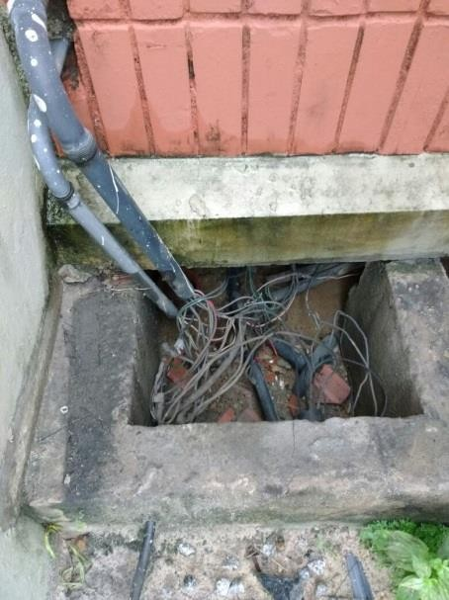
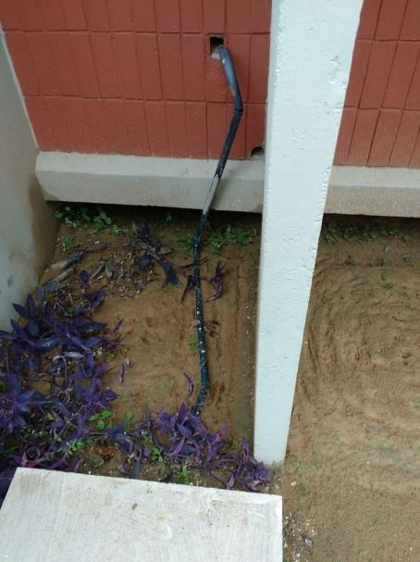
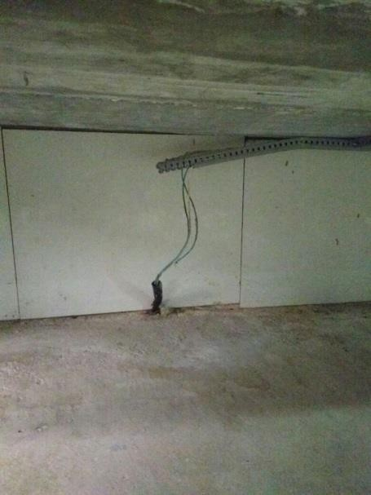

(a) | (b) | (c)
(d) | (e) | (f)

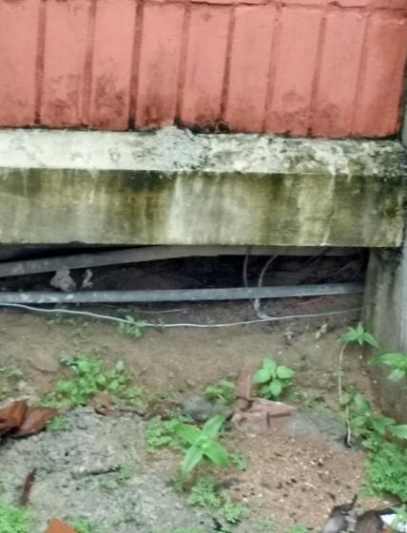
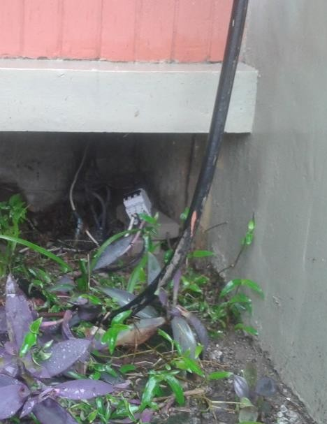
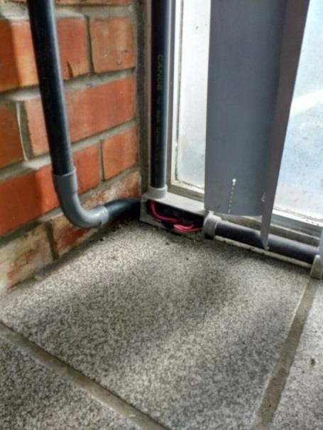
Figura 12. Linhas elétricas mal instaladas ou afixadas: (a) ausência de fixação (b) linhas vulneráveis mecanicamente (c) – (f) localização inapropriada de proteção e das linhas

A figura 12 apresenta o problema de linhas elétricas mal instaladas ou afixadas. Este fato causa dificuldade de manutenção e torna as linhas vulneráveis mecanicamente o que pode em decorrência torna-las v6ulneráveis à faltas, ou à correntes de fuga.
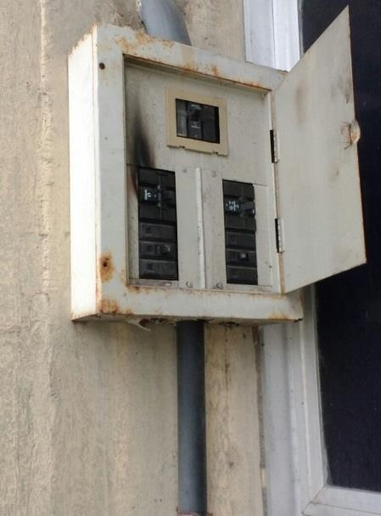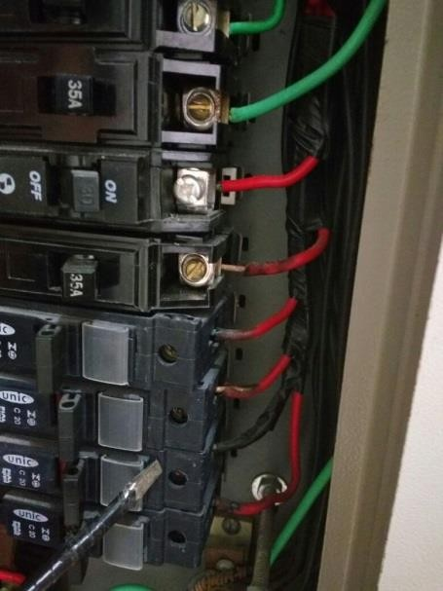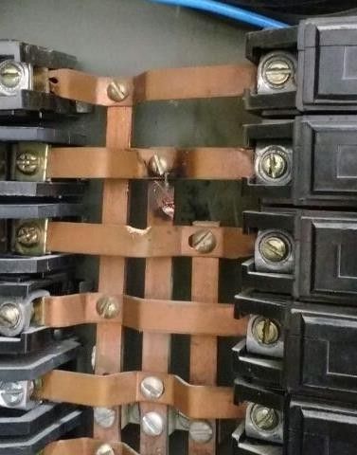

(a) | (b) | (c)

Figura 13. Sinais de ocorrência de curtos ou pontos quentes: (a) curto nos terminais de disjuntor em razão de má conexão e presença de elementos externos (b) perca da isolação dos condutores em razão de sobrecorrentes e má conexão dos condutores (c) ponto de curto-circuito em barramento.

A figura 13 apresenta sinais de ocorrência de curtos e pontos quentes nos quadros de distribuição. A má conexão dos condutores nos componentes e principalmente a falta de manutenção periódica cria condições inseguras para as instalações elétricas. O acúmulo de sujeira, a oxidação e a localização do quadro podem inabilitar os elementos de proteção deixando os circuitos vulneráveis aos efeitos de sobrecorrentes e curtos.

